鸿软温湿度监测软件
V2022.0516.3.1
使 用 手 册


广州鸿软信息科技有限公司
Guangxhou hongruan lnformation technology Co.,Ltd

鸿软温湿度监测系统
使用指南
注:由于软件升级更新造成和本说明书不完全符合之处，请参看软件帮助说明。
1.1 温湿度监测计算机配置要求
（1）温湿度监测主机安装专业版windows操作系统，支持 WinXP/ Vista /Win7/ Win8/ Win10/ Win2008server 系统，不支持 Linux/Unix 等其它操作系统，数据库支持安装SQL Server 2008/2008R2数据库软件。
（2）计算机通信串口，要求提供4个以上RS232 串口、4个USB 接口和1个LAN网口。
（3）计算机主板CPU双核 频率2.0 GHz以上，内存4GB以上，硬盘500GB以上。
1.2 温湿度监测系统运行
从【开始】系统菜单栏选择“鸿软温湿度监测系统.服务端”或者在WINDOWS系统桌面双击“鸿软温湿度监测系统.服务端”快捷图标启动运行服务端。
服务端主要负责数据采集，报警监测发送等，本地服务最新消息会显示最新运行状态，提示软件硬件接入故障情况等，如有硬件接入故障必须人为同意启动服务才会进入工作状态。服务启动之后，每日凌晨0:11会自动对温湿度数据分区及备份数据库，每日凌晨1:01会自动产生昨天的温湿度数据PDF报表。
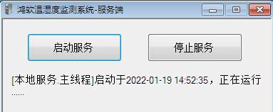
服务端启动后，请选择 “鸿软温湿度监测系统.界面端”或者在WINDOWS系统桌面双击“鸿软温湿度监测系统.界面端” 快捷图标输入用户名和密码登录界面端。（项目实施初期辅助用户设置好用户名和密码），用户登录界面如图：
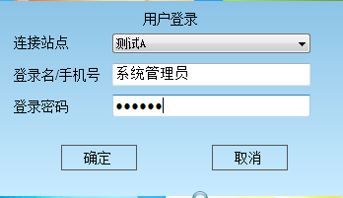

用户登录后进入主界面端如下：
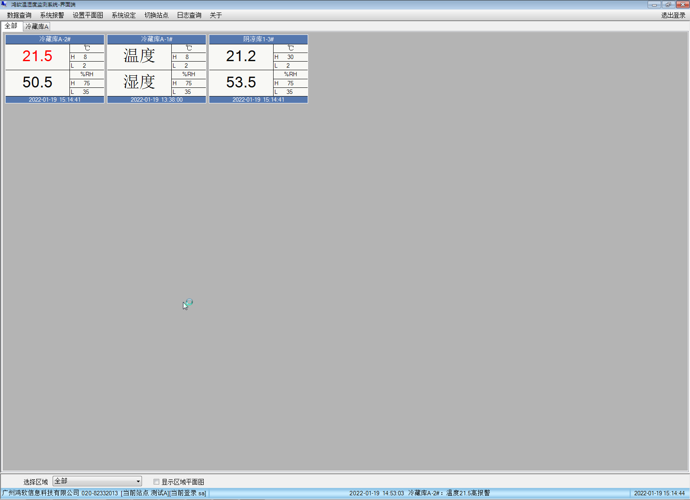

主界面顶端左侧是系统“菜单”
分别是“数据查询”、“系统报警”、“设置平面图”、“系统设定”、“切换站点、“日志查询”和“帮助”。
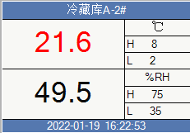 在线） 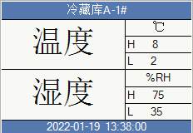不在线）
灰色显示区是现场每一个区域每一台记录仪采集的实时数据，每个显示界面单独格正上方为记录仪名称，左侧中上方是温度实时数据，左侧中下方为湿度实时数据，如果仪表不在线，温湿度部分则显示中文提示，最下方是最后在线时间，右侧是数据单位、报警上限、报警下限和报警设定的上下限设定值，如果采样数值超出上限设定值，则对应数据会自动变成红色（报警），超出下限设定值，则对应数据会自动变成蓝色（报警）系统会自动激发报警装置从而启动声光报警及发送报警短信至管理员及设定的手机号码上。
主界面下方左侧是区域操作选择，可以查看不同区域的仪表和全部仪表，在“显示区域平面图”前打勾切换查看仪表所在区域平面图位置显示，如图为仪表平面图位置和当前温湿度显示（鼠标移动到监测终端才会放大显示）。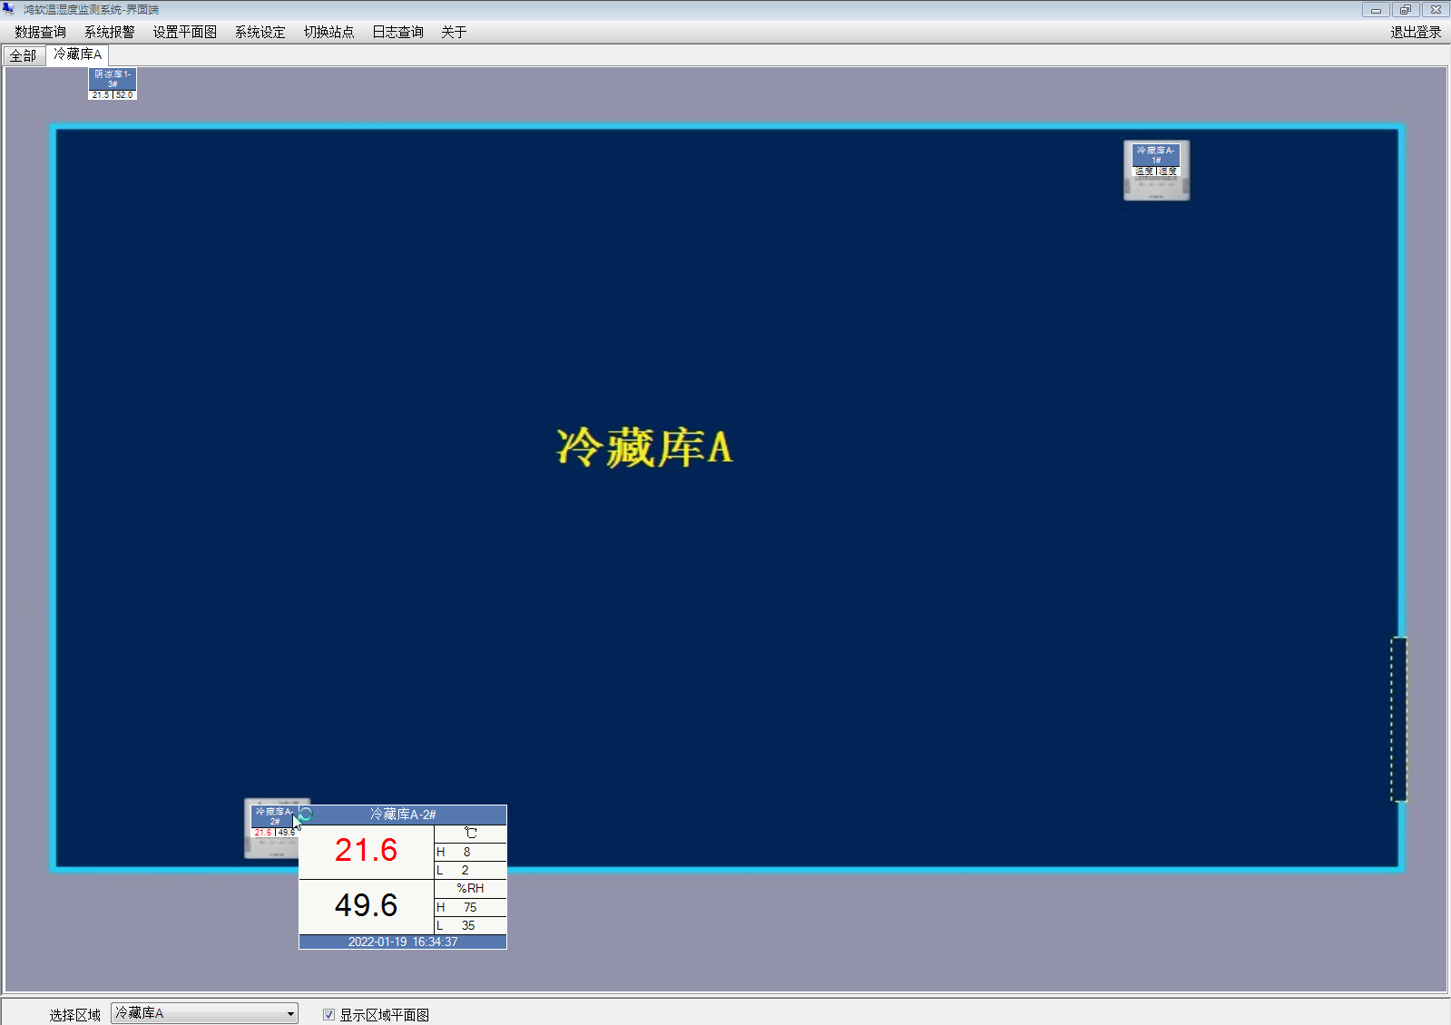
主界面上方右侧是 “退出登录”和“登录”按钮，主要功能是切换登录用户和锁定操作，当用户10分钟后无操作软件则自动退出到锁定状态。
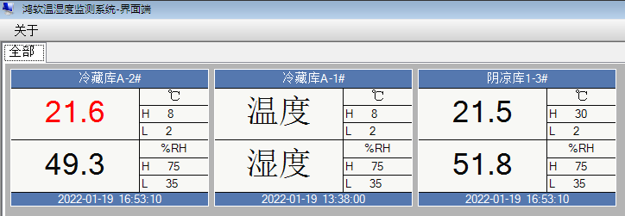
主界面底端是系统状态栏，显示系统开发公司名称、电话，当前登录用户，系统最新报警内容、当前计算机日期和时间。
1.3 菜单“数据查询”
点击主界面上方系统菜单“数据查询”按钮，打开温湿度数据查询窗口，如图
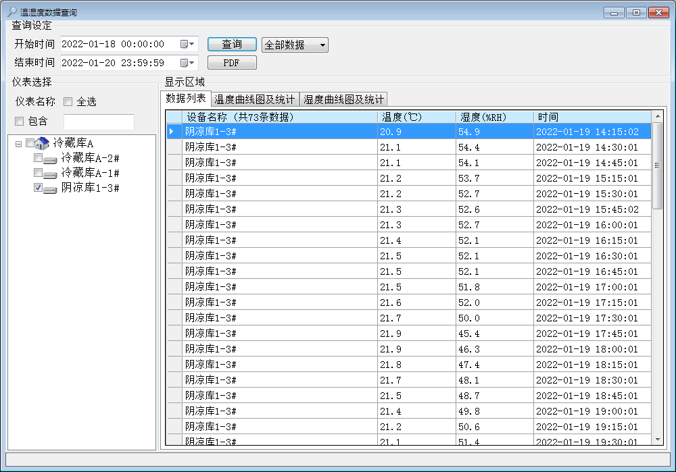
顶端左则是查询设定功能选项，可以选择开始时间和结束时间，勾选仪表，点击查询后窗口数据列表显示当前查询内容，可选择全部数据、正常数据和异常数据3项，方便快速查询当前时间段数据情况，及时核实备注和处理。窗口显示区域是当前查询数据自动生成的数据列表和曲线图及统计报表，左边是对应的设备选择，选项等。
点击查询默认以列表方式显示。用户还可以将查询的历史数据导出为PDF格式，生成PDF文档后可以打印预览，进行数据备份。在仪表名称下拉框选择所有设备，选好时间区段，点击查询按钮后，再点PDF导出PDF格式备份保存。
(1) 仪表筛选的“包含”使用的例子
A、在“包含” 右边输入内容，然后在“包含” 左边打勾即可。
B、内容规则如下：例如筛选冷藏库，就输入“冷藏库”，例如筛选探头 01之09#，就输入 0[1-9][#]，例如筛选探头 01之99#，就输入 [0-9][0-9][#]，例如筛选探头 100之119#，就输入 1[0-1][0-9][#]。
(2)温度曲线图及统计
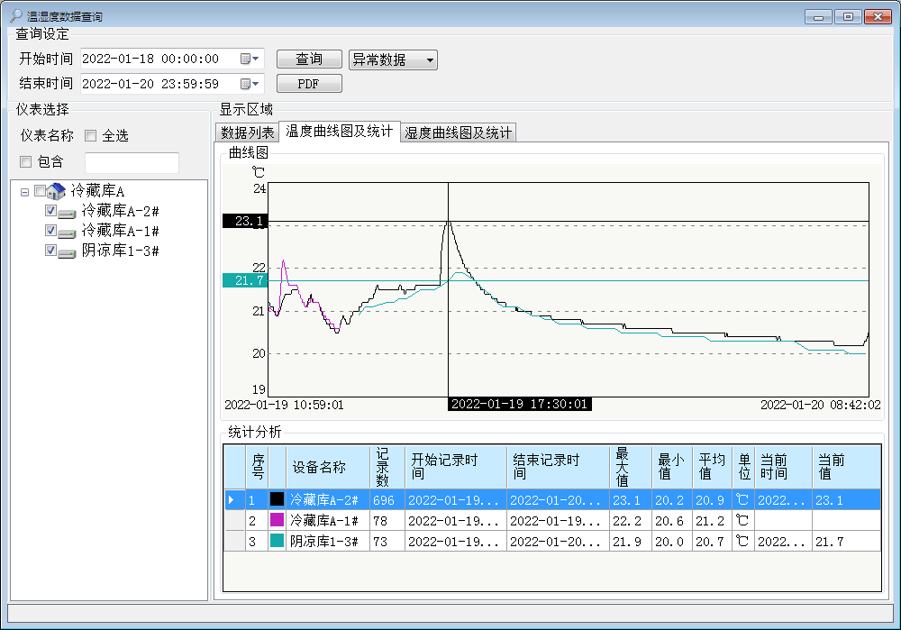
(3)湿度曲线图及统计
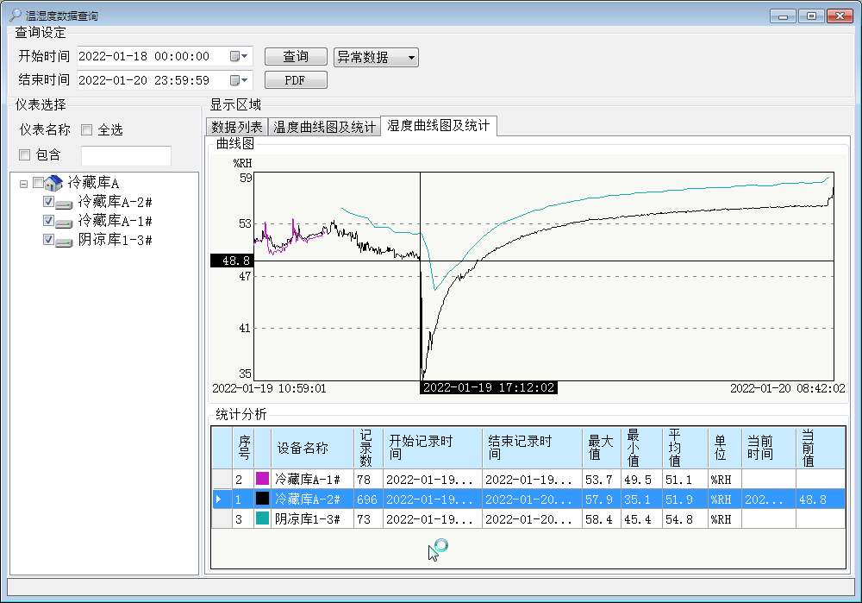
1.4 系统报警
点击主界面左上方系统菜单“系统报警”按钮，打开系统报警窗口，如图：
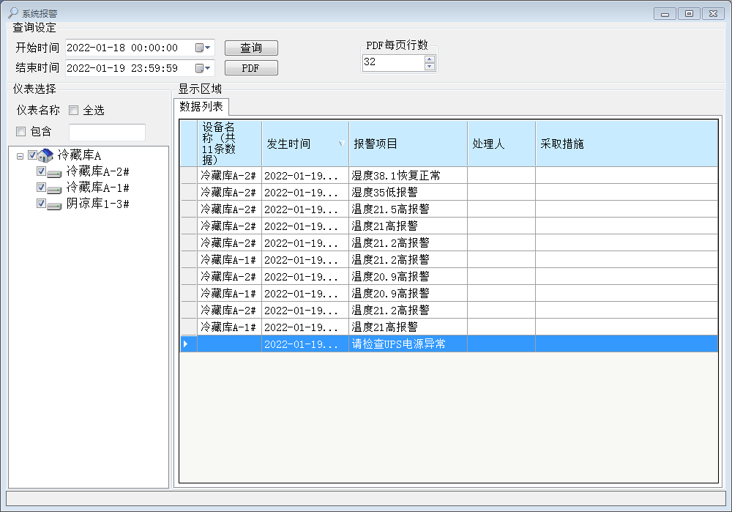
窗口内容是系统报警信息，左上端是功能按钮，可以选择开始时间和结束时间进行查询，用户还可以将查询数据导出为PDF格式，生成PDF可以预览、打印和备份，PDF每页行数可自行设定。
当系统和监测数据发生报警时，管理人员可以查询系统报警并在报警信息栏“处理人/采取措施”对应空白处填写报警备注，用于药监部门的检查和解释。
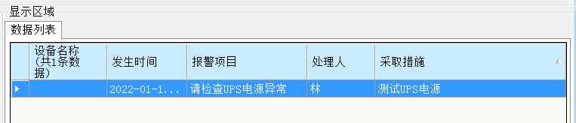

1.5 设置平面图
点击主界面左上方系统菜单“设置平面图”按钮，打开设置区域平面图窗口，如图：
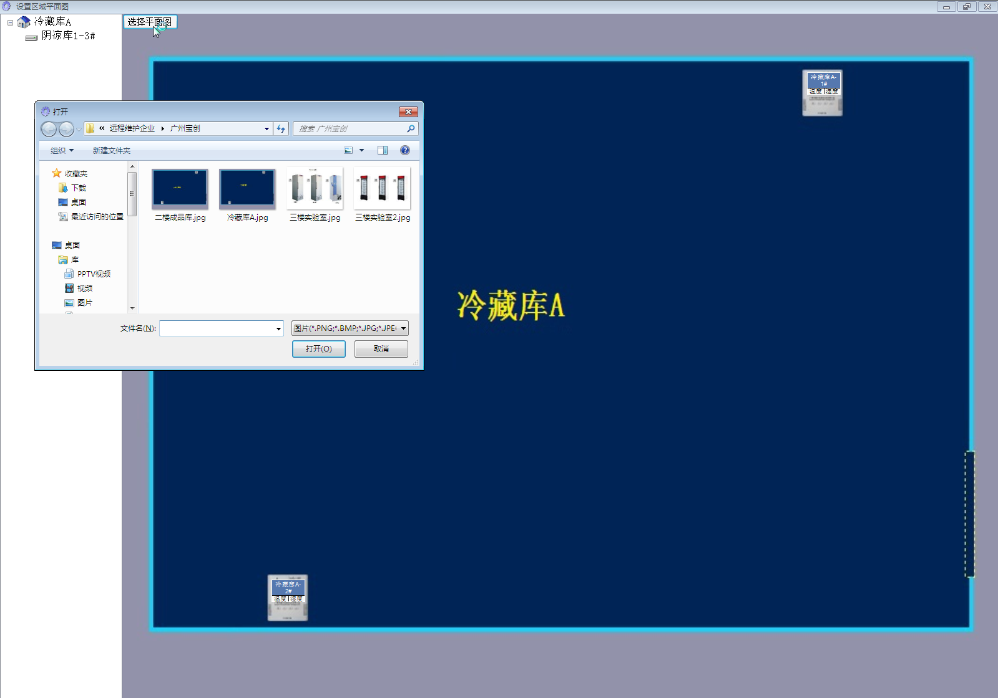

窗口内容是平面图上传和仪表所在位置，点击左上端“选择平面图”上传按钮，上传当前区域的库房平面图，从左侧仪表框拖选当前区域的仪表放置到正常位置，完成区域平面图布置。
1.6 系统设定
点击主界面左上方系统菜单“系统设定”按钮，系统管理员可看到3个子菜单，系统管理员可以使用用户管理智能分配管理权限，增加和删除用户，如图：
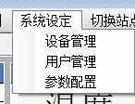系统管理员可见

1.6.1 设备管理
点击子菜单“设备管理”按钮，系统管理员可以管理设备，定义设备名称，更换仪表修改通迅地址，是否启用等，如图：
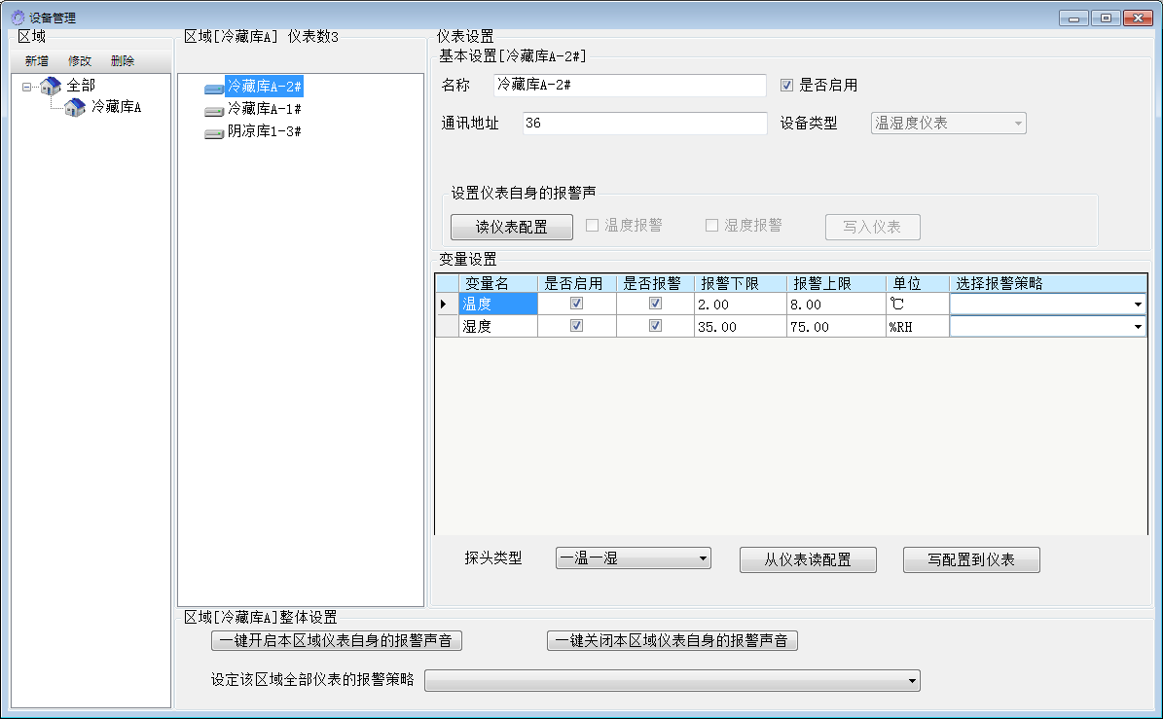
- 仪表设置-基本设置：
名称：可以根据实际物理地址给记录仪定名。
通讯地址：记录仪实际的通讯地址，通讯地址为1-253#之间，不可以重复。
是否启用：如果勾选，则表示软件立即对现场终端设备采集实时数据，不勾选，表示不采集数据，界面端不显示该仪表信息。
- 设置仪表自身的报警声：
设定报警上下限数值，按报警要求填入内容，自动保存到监测软件数据库，点击“写配置到仪表”，则写入现场仪表报警上下限值，也可以点“从仪表读配置”，读入现场仪表本地上下限的设定值（此操作因COM口通信占用，要停用服务端才可以正常使用）。
软件系统会自动监测实时采集的判断数据是否超限，如果超限实时报警、记录，并显示亮红色/蓝色。
- 区域：
填写区域名称，区域名称指每张平面图纸总名称，并在软件中显示出来。
- 修改记录仪：
修改对应的仪表参数，软件系统也实时更新，所有修改都会有系统日志，保证系统正常运行，方便管理，具有审计追踪功能，系统中的重要事件都可以被记录，所有数据采集、评估、删除和重写活动都可以进行审计追踪。
- 删除记录仪：（系统供应商拥有权限）
- 添加记录仪：（系统供应商拥有权限）
1.6.2 用户管理
点击子菜单“用户管理”按钮，系统管理员可以增加用户、删除用户、管理用户、分配功能权限和增加删除报警短信接收人员等，如图：
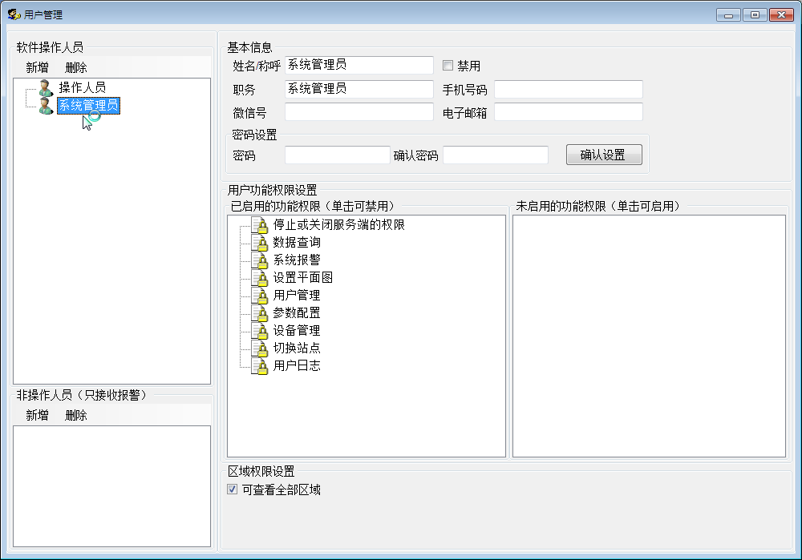
基本信息：
新增和删除用户，填写基本信息，手机号码（用于登录界面端并接收报警短信），设置登录密码，管理分配用户权限，增加和删除报警接收号码等。

1.6.3参数配置
点击子菜单“参数配置”按钮，系统管理员可以对系统常用参数进行配置等，如图：
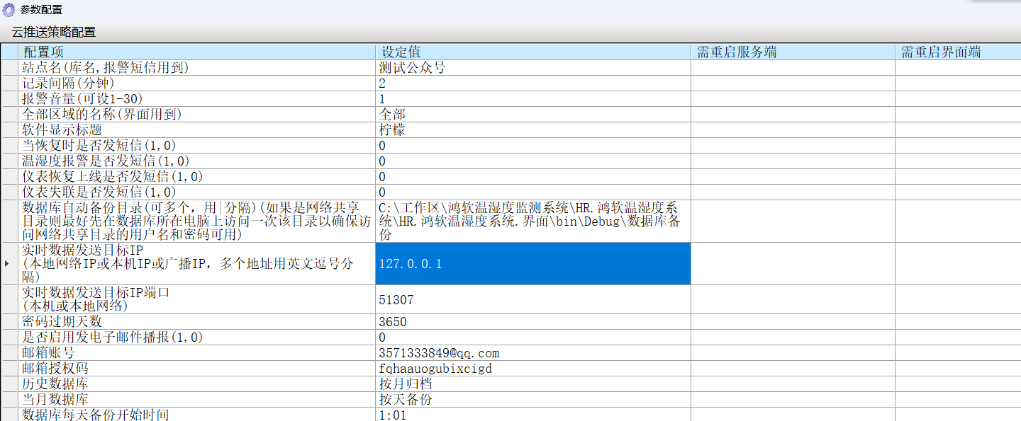
（1）库名（报警短信用到）
请自定义监测报警接收短信时显示的仓库名称。
（2）记录间隔（分钟）
指定记录保存间隔（范围2-30分钟），根据设定的时间间隔，自动记录监测数据到系统数据库，当仪表监测数据超限时，则按照GSP要求自动转换为每2分钟记录一条数据。
（3）报警音量（可设1-30）
请自定义设定语音报警音量。1为最小音量，30为最大音量。
（4）全部区域的名称（界面用到）
请自定义设定“全部”区域名称。用于在界面显示全部仪表的显示区域名称。
（5）软件显示标题
请自定义设定软件显示标题。
（6）当恢复时是否发短信（1，0）
设置1时发送报警恢复短信，设置0为禁用
（7）温湿度报警是否发短信（1，0）
设置1时发送报警超限短信，设置0为禁用

（8）实时数据发送目标IP
本地网络IP或本机IP或广播IP，多个地址用英文逗号分隔。设定之后在本地网络的其它电脑上能实时刷新温湿度数据。如不设定则会稍有延迟但不影响使用。
（9）实时数据发送目标IP端口
本地或本地网络端口。
（10）数据库自动备份目录
本系统可以将数据库多点备份，用|分隔（如果是网络共享目录则最好先在数据库所在电脑上访问一次该目录以确保访问网络共享目录的用户名和密码可用），每晚执行备份。
（11）密码过期天数
用于修改系统密码自动过期的天数(注:密码过期后将在登陆时强制性需要修改密码)
（12）是否启用发电子邮件播报(1,0)
该功能用以控制是否在报警时启用电子邮件播报功能,启用时必须填写了邮箱账号与邮箱授权码后才能启用电子邮箱报警,启用后会根据用户自己设置的电子邮箱来轮流发送报警信息
（13）邮箱账号
该功能用于记录发送邮箱的账号
（14）邮箱授权码
该功能用于记录发送邮件账号的邮箱授权码
（15）历史数据库
该功能用于展示数据库的归档方式(注:无法修改)
（16）当月数据库
该功能用于展示数据库的备份方式(注:无法修改)
（17）数据库每天备份开始时间
该功能用于展示数据库的备份时间(注:无法修改)

1.7 切换站点
点击主界面左上方系统菜单“切换站点”按钮，可以配置站点，连接切换其它区域的温湿度工作站点，如图：
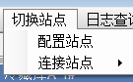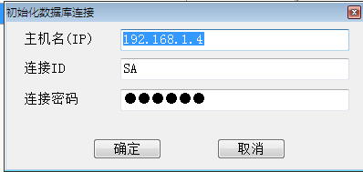
1.7.1配置站点
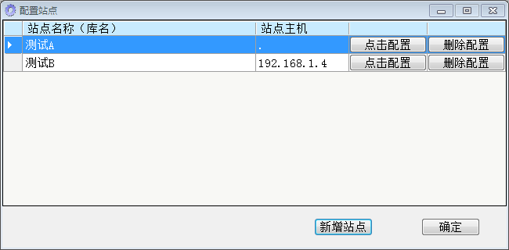
可新增站点，配置站点时提供主机名（IP ），连接ID，连接密码输入方可增加站点。
1.7.1连接站点
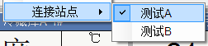
配置好站点后可切换访问不同站点，也可在不同地区安装界面端，随时查看监测站点库房情况，实现远程多站点访问和管理。
1.8 日志查询
点击主界面左上方系统菜单“日志查询”按钮子菜单“用户日志”，如图：
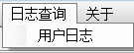
查询用户日志
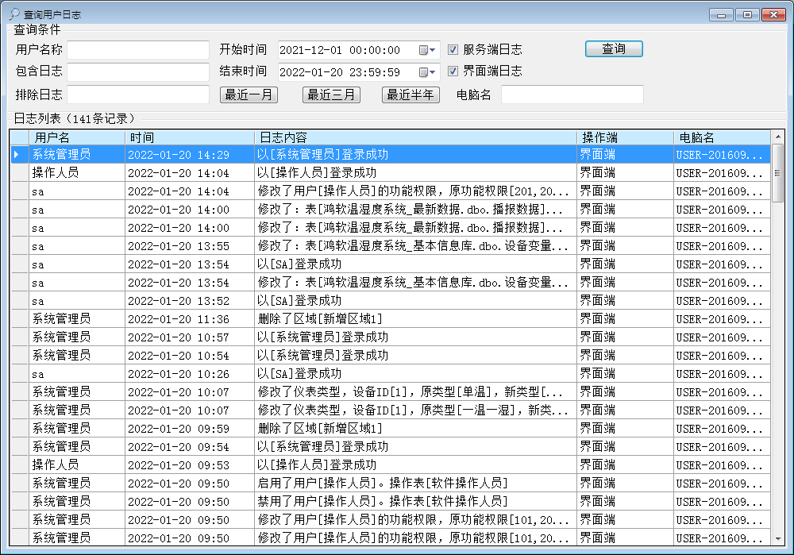
可按条件查询日志、最近一月、最近三月、最近半年、勾选服务端日志和界面端日志，系统中的重要事件都可以被记录生成日志，所有数据采集、评估、删除和重写活动都可以进行追踪，方便企业管理和药监审计追踪。
1.9总结：
根据《药品经营质量管理规范》（国家食品药品监督管理总局令第28号）及相关附录（附录五：验证管理）、GB/T34399-2017《医药产品冷链物流温控设施设备验证性能确认技术规范》中的要求，监测系统符合规定的设计标准和要求，并能安全、有效地正常运行和使用，确保药品在储存过程中的质量安全。

